**Лабораторна робота №7**

**Моделювання роботи діодного обмежувача за допомогою цифрової схеми**

Мета роботи:

Ознайомитися з середовищем моделювання електричних схем Proteus. Виконати моделювання роботи діодного обмежувача за допомогою розробленої цифрової схеми з використанням середовища моделювання Proteus.

**1.Теоретична частина**

Електронна схема, яку належить зібрати і промоделювати в даній роботі складається з цифрової (1) і аналогової (2) частини (рис 1.1).

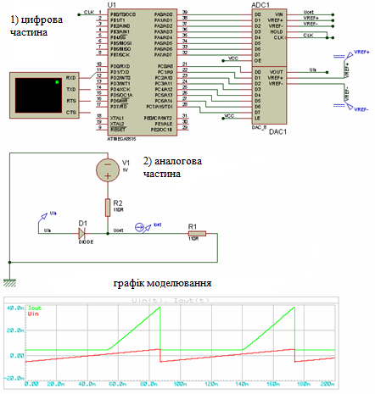

*Рис. 1.1 – Приклад зібраної схеми*

* 1. **Опис аналогового обладнання**

Аналоговим обладнанням схеми в даній роботі є схема діодного обмежувача(ДО) послідовного типу з включенням діода у вхідний або вихідний ланцюг, з позитивною або негативною напругою зсуву(по варіанту). На рис. 1.2 зображена схема ДО послідовного типу з включенням діоду D1 у вхідний ланцюг з позитивною напругою зміщення V1=1B, резистором зміщення R2=110 Ом, резистором у вихідному колі R1=110 Ом.

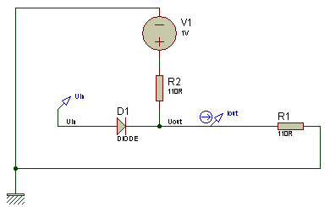

*Рис. 1.2 – ДО послідовного типу з включенням діода у вхідне коло*

* 1. **Опис цифрового обладнання**

Цифрове обладнання (див. рис. 1.3) в даній лабораторній роботі необхідно для:

1. генерації вхідної напруги аналоговому обладнанню, знімання вихідного напруги з аналогового обладнання;
2. передачі по послідовному порту в цифровому вигляді числових пар вхідної і відповідної вихідної напруги у форматі:

{Uin=[Uвх], Uout=[Uвих]}

де Uвх - число, яке представляє вхідну напругу аналогового обладнання, Uвих - число, яке представляє вихідну напругу аналогового обладнання.

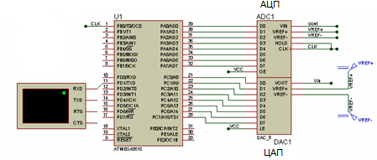

*Рис. 1.3 – Цифрове обладнання.*

Схема, наведена на рис. 1.3 складається з таких блоків:

1. 8-бітний АЦП, виконує перетворення напруги, знятої з аналогової частини схеми в позитивне 8-бітне число і передачі його в порт A мікроконтролера. Напруга знімається з входу VIN АЦП;
2. 8-бітний ЦАП (ПКН), виконує перетворення позитивного 8-бітного числа, знятого з порту C. Перетворена напруга знаходиться на виході VOUT мікросхеми ЦАП;
3. Мікроконтролер ATMega8515 архітектури AVR необхідний для управління мікросхемою ЦАП, знімання коду напруги з АЦП і передачі його через послідовний порт на комп'ютер, або інший пристрій;
4. Віртуальний термінал COM-порту - моделюючий примітив середовища моделювання Proteus, який відображає дані, прийняті з лінії TXD USART порту мікроконтролера на лінію RXD терміналу.

Примітка: У середовищі Proteus дві окремі точки з двох різних схем є з'єднаними, якщо вони належать лініям з'єднання з однаковими підписами. Так, наприклад, можна вважати, що аналогова схема в точці з підписом Uin з'єднана з відповідною точкою на цифровий схемою з тим же підписом Uin, так само і точка Uout на аналоговій схемі з'єднана з точкою Uout на цифровий схемі.

**2. Опис фізичних процесів схеми**

Діодний обмежувач – це нелінійний елемент, який моделює так звану елементарну нелінійну характеристику(лінійну з обмеженням або обмеженнями).

До складу ДО входять: діод або діоди (1-4 шт.); лінійні елементи (резистори); джерело зсуву або джерела зсувів.

**Триполюсний лінійний елемент**

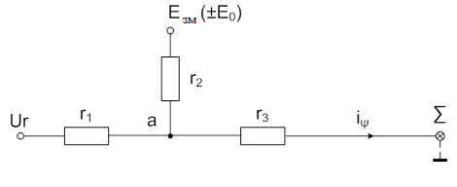

*Рис.2.1. Триполюсний лінійний елемент*



*Рис.2.2. Функція виду $y=k(x-x_{0})$*



$$k=\frac{1}{r_{1}+r_{3}+\frac{r_{1}r_{3}}{r_{2}}}$$

$$E_{x}={-\frac{r_{1}}{r_{2}}E}_{зм}$$

*Рис.2.3. Характеристика виду* iψ

Якщо двополюсний елемент: $r_{2}→∞ r_{3}=0; k= \frac{1}{r_{1}}; E_{x}=0$

Різні схеми діодних обмежувачів отримуються з лінійних елементів включенням діода або діодів.

Якщо діод включається у вхідний і / або вихідний ланцюг, тоді це діодний обмежувач послідовного типу.

Якщо діод включається в ланцюг зміщення, то прийнято називати такий ДО діодним обмежувачем паралельного типу.

Якщо діод включається або у вхідний ланцюг, або у коло зміщення, то він включається замість резистора. Але якщо діод включається у вихідний ланцюг, то він з'єднується послідовно з резистором.

ДО буде вважатися ідеальним якщо:

* $U_{аноду}> U_{катоду}$– відкритий $r_{д}≈0$
* $U_{аноду}< U_{катоду}$– закритий $r_{д}→∞$

Відмінність реальних характеристик діода від ідеальних обумовлює похибку характеристики ДО.

**ДО послідовного типу, діод у вхідному колі**

Перший варіант:



*Рис.2.4. ДО послідовного типу,*

*пряме включення діода у вхідне коло, E0*

VD відкритий

$$\left\{\begin{aligned}k^{o}=\frac{1}{r_{3}} \\ E_{x}^{o}=0\end{aligned}\right.$$

VD закритий

$$\left\{\begin{aligned}k^{з}=0 \\ E_{x}^{з}→∞\end{aligned}\right.$$

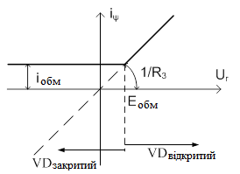

*Рис.2.5. Характеристика ДО послідовного типу,*

*пряме включення діода у вхідне коло, E0*

Другий варіант:



*Рис.2.6. ДО послідовного типу,*

*пряме включення діода у вхідне коло, -E0*

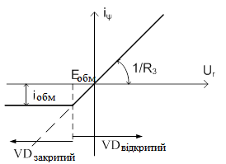

*Рис.2.7. Характеристика ДО послідовного типу,*

*пряме включення діода у вхідне коло, -E0*

Третій варіант:



*Рис.2.8. ДО послідовного типу,*

*зворотне включення діода у вхідне коло, E0*

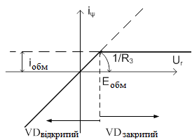

*Рис.2.9. Характеристика ДО послідовного типу,*

*зворотне включення діода у вхідне коло, E0*

Четвертий варіант:



*Рис.2.10. ДО послідовного типу,*

*зворотне включення діода у вхідне коло, -E0*

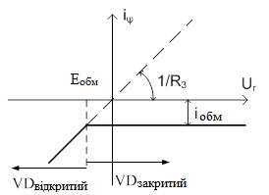

*Рис.2.11. Характеристика ДО послідовного типу,*

*зворотне включення діода у вхідне коло, -E0*

Частіше використовуються другий і третій варіанти.

Якщо в будь-якій схемі, яка складається з ДО будь-яких типів і лінійних елементів одночасно змінити напрямки включення всіх діодів на протилежні, і полярності всіх опорних напруг на протилежні, то нова характеристика може бути отримана з вихідної подвійним дзеркальним відображенням відносно координатних осей.

**ДО послідовного типу, з включенням діода у вихідне коло**

Якщо $i_{обм}=0$, то такий частковий випадок прийнято називати діодним елементом.



*Рис.2.12. ДО послідовного типу,*

*пряме включення діода у вихідне коло, E0*

Включення діодів у вихідний ланцюг у прямому напрямку еквівалентно тому, що відсікається характеристика розташована в нижній півплощині. У зворотному напрямку - у верхній півплощині.



*Рис.2.5. Характеристика ДО послідовного типу,*

*пряме включення діода у вихідне коло, E0*

Для таких елементарних нелінійних характеристик ($i_{огр}=0)$ вводиться два поняття– квадранта і режиму.

Квадрант визначається по куту між позитивним напрямом осі абсцис і лінійною ділянкою.

0 <кут <90 I кв.

90 <кут <180 IІ кв.

180 <кут <270 IІІ кв.

270 <кут <360 IV кв.

Режим – режим роботи елементу який має цю характеристику.

При x = 0, y = 0 (Ur = 0, iψ = 0), вважається, що нелінійний елемент у вихідному стані закритий і працює на відмикання, і характеристика називається характеристикою на відмикання.

При x = 0, y ≠ 0 (Ur = 0, iψ ≠ 0), вважається, що нелінійний елемент у вихідному стані відкритий і працює на замикання, і характеристика називається характеристикою на замикання.

Характеристика на рис.2.13(перший квадрант) на замикання.



*Рис.2.14. Характеристика ДО послідовного типу,*

*пряме включення діода у вихідне коло, -E0*



*Рис.2.15. ДО послідовного типу,*

*зворотне включення діода у вихідне коло, E0*



*Рис.2.16. Характеристика ДО послідовного типу,*

*зворотне включення діода у вихідне коло, E0*

Характеристика на рис. 2.16. (третій квадрант) на відмикання



*Рис.2.17. ДО послідовного типу,*

*зворотне включення діода у вихідне коло, -E0*



*Рис.2.18. Характеристика ДО послідовного типу,*

*зворотне включення діода у вихідне коло, -E0*

Розглянемо приклад схеми ДО з прямим включенням діода у вихідне коло (рис. 2.19.)

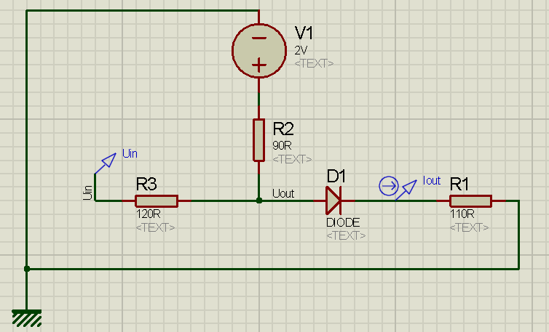

*Рис. 2.19. ДО з прямим включенням діода у вихідне коло*

На рис. 2.20 представлений графік залежностей Uin (t), Iout (t) для даної схеми. Як видно на графіку, до точки 1 діод закритий (Iout = 0). В точці 1, вхідна напруга досягає значення, при якому діод відкривається (напруга Ex на рис. 2.13). При подальшому збільшенні вхідної напруги, вихідний струм лінійно зростає. В точці 2, вхідна напруга падає до значення меншого за Ex і діод закривається.

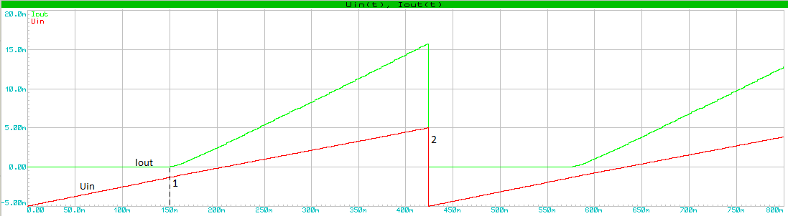

*Рис. 2.20. Графік залежності Uin(t), Iout(t) для ДО з прямим включенням діода у вихідне коло, +E0*

**3. Коротке знайомство з середою моделювання Proteus.**

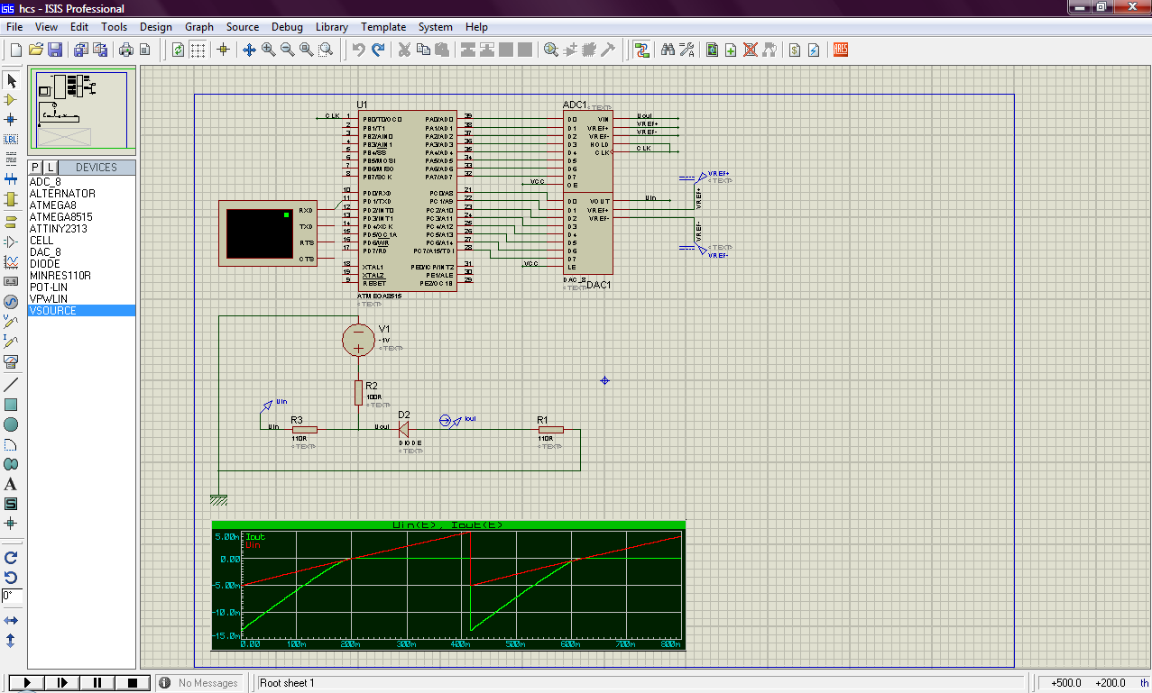

*Рис. 3.1 – зовнішній вигляд програми Proteus*

1. Для того, щоб завантажити схему, створену в Proteus, необхідно натиснути на елемент меню File > Open Design, в з’явившомуся файловому діалозі вибрати файл проекту і підтвердити вибір, натиснувши кнопку Открыть.

2. Зліва, на панелі «Пристрої» зберігається селектор пристроїв (мікросхеми, резистори, діоди і т.д.), які використовувалися для побудови даної схеми. Дані пристрої можна швидко розміщувати на загальному полотні, не вдаючись до звернення до бібліотеки пристроїв. Для того, щоб розмістити пристрій на схемі виберіть його, натиснувши лівою кнопкою миші, а потім натисніть двічі на полотні в місці, де необхідно розмістити елемент.

3. Для того, щоб видалити елемент зі схеми, необхідно вибрати його, натиснувши по ньому лівою кнопкою миші, а потім натиснути на клавіатурі клавіші Delete.

4. Для запуску схеми на моделювання, необхідно натиснути на кнопку «Запустити моделювання» у вигляді чорного трикутника, розташовану на нижній панелі. Щоб призупинити, або зупинити повністю моделювання необхідно натиснути відповідну кнопку на тій же панелі. У режимі моделювання виконується моделювання роботи схеми в залежності від часу, при цьому всі інтерактивні елементи схеми змінюють свій стан в залежності від стану схеми в даний момент часу. Так, наприклад на рис. 3.2 видно, як в режимі моделювання відкрито вікно моделі терміналу послідовного порту, куди приходять дані у вигляді послідовності символів від мікроконтролера. Також на аналоговій частині схеми можна побачити два так названих пробника, підписаних як Uin і Uout. В режимі моделювання, під кожним пробником відображається рядок, що характеризує відповідну йому величину.

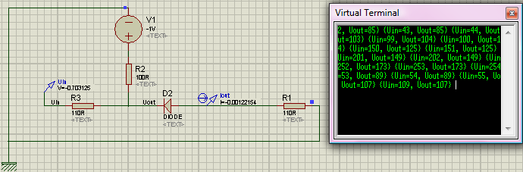

*Рис. 3.2. – режим моделювання*

**4. Завдання на лабораторну роботу**

1. Вибрати варіант завдання за списком групи, далі описано як;

2. Відкрити в середовищі моделювання схему hcs.DSN;

3. Змінити аналогову частину схеми відповідно до варіанта;

Для розміщення на схемі резистора необхідно вибрати на панелі «Пристрої», що знаходиться в лівій частині робочої області програми, елемент під назвою MINRES110R натиснувши на нього, а потім зробити подвійний клік по місцю, куди необхідно встановити резистор.

Для розміщення на схемі діода необхідно вибрати на панелі «Пристрої» елемент під назвою DIODE, таким же чином для розміщення джерела напругу необхідно вибрати елемент VSOURCE.

Для зміни номіналів розміщених на схемі компонентів необхідно виконати подвійний клік по компоненту та в діалоговому вікні змінити необхідні настройки.

4. Перевести схему в режим моделювання та шляхом покрокового моделювання (за допомогою кнопок з символами Play і Pause) заповнити таблицю 1, провівши 6 вимірів на різних лінійних ділянках характеристики.

Для запуску / відновлення моделювання необхідно натиснути на кнопці «Запустити моделювання», розташованої в нижній лівій частині робочої області програми, а для призупинення моделювання (для зняття проміжних результатів і занесення їх в таблицю) - натиснути на кнопку «Зробити паузу моделювання».

5. Виходячи із заповненої таблиці 1 побудувати графік залежності вхідної напруги Uai від вихідного струму Iao.

6. Зробити висновки щодо джерела помилки результатів.

*Таблиця 1*

|  |  |  |  |  |  |  |  |  |
| --- | --- | --- | --- | --- | --- | --- | --- | --- |
|  | Цифрова схема | | | | Аналогова схема | | Помилка результатів | |
| №виміру | Код вхідної напруги Uin з терміналу | Вхідна напруга з терміналу    , В | Код вихідної напруги Uout з терміналу | Вихідний струм з терміналу    , А | Напруга на вході аналогової схеми Uai  (пробник DAC_OUT), B | Струм на виході аналогової схеми Iao (пробник ADC_IN), А | Напруга | Струм |
| 1. |  |  |  |  |  |  |  |  |
| 2. |  |  |  |  |  |  |  |  |
| 3. |  |  |  |  |  |  |  |  |
|  |  |  |  |  |  | Min |  |  |
|  |  |  |  |  |  | Max |  |  |
|  |  |  |  |  |  | Mx |  |  |

Примітка: у формулі розрахунку струму Ido для схем ДО 2, 3 потрібно враховувати падіння напруги на діоді, якщо він відкритий (~ 0.72 В, точне значення можна побачити в режимі моделювання, натиснувши на діод лівою кнопкою миші).

**Протокол лабораторної роботи повинен містити:**

1) Схему діодного обмежувача, обраного за варіантом;

2) Короткі теоретичні відомості;

3) Таблицю 1 із заповненими даними по 3-4 вимірам;

4) Графік залежності вхідної напруги Uai від вихідного струму Iao.

5) Висновок по виконаній роботі.

**Варіанти завдань**

**N –** номер студента у списку групи

**Тип ДО:**

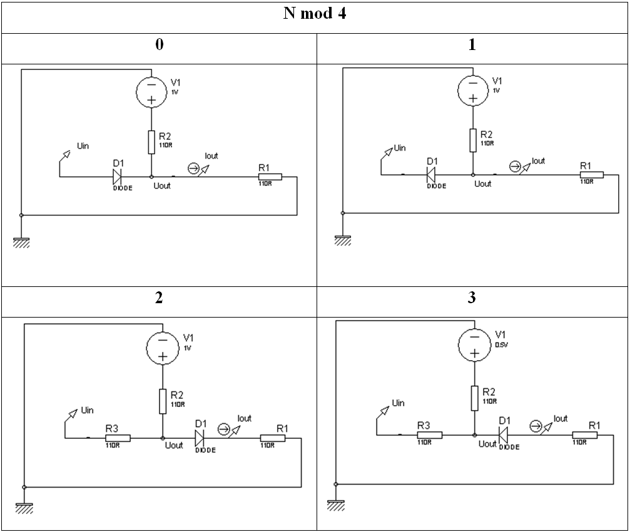

**Напруга зміщення (V1):**

|  |  |
| --- | --- |
| **N mod 2** | |
| **0** | **1** |
| Позитивне | Негативне |

**Значення напруги зсуву (V1):**

|  |  |
| --- | --- |
| **N mod 8** | **V1, В** |
| 0 | 1.7 |
| 1 | 1.8 |
| 2 | 1.9 |
| 3 | 2.0 |
| 4 | 2.1 |
| 5 | 2.2 |
| 6 | 2.3 |
| 7 | 2.4 |

**Опори:**

|  |  |  |  |
| --- | --- | --- | --- |
| **N mod 8** | **R3, Ом** | **R2, Ом** | **R1, Ом** |
| 0 | 140 | 70 | 110 |
| 1 | 130 | 80 |
| 2 | 120 | 90 |
| 3 | 110 | 100 |
| 4 | 100 | 110 |
| 5 | 90 | 120 |
| 6 | 80 | 130 |
| 7 | 70 | 140 |

**Опис вибору варіанта**

В залежності від варіанту в роботі реалізується одна з перерахованих схем діодних обмежувачів:

1) Діодний обмежувач з включенням діода у вхідному ланцюзі з позитивною напругою зміщення.

2) Діодний обмежувач з включенням діода у вхідному ланцюзі з негативною напругою зміщення.

3) Діодний обмежувач з включенням діода у вихідний ланцюг з позитивною напругою зміщення.

4) Діодний обмежувач з включенням діода у вихідний ланцюг з негативною напругою зміщення.

Та заданими параметрами резисторів в схемі.

Одним з етапів побудови схеми є встановлення полярності напруги зсуву в моделюючому середовищі Proteus, розглянемо цей етап більш докладно.Можливо кілька варіантів встановлення необхідної напруги.

*Якщо необхідно задати позитивну напругу зсуву:*

1) можна використати пряме включення джерела напруги в ланцюг і задати номінал напруги з позитивним знаком:

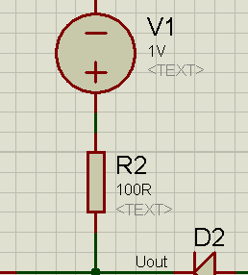

2) можна використати зворотне включення джерела напруги в ланцюг і задати номінал напруги з негативним знаком:

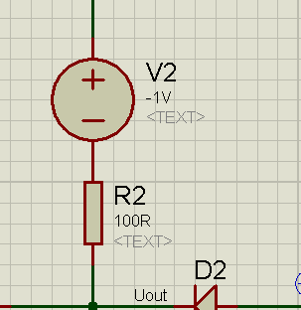

*Якщо необхідно задати негативну напругу зсуву:*

1) можна використати зворотне включення джерела напруги в ланцюг і задати номінал напруги з позитивним знаком:

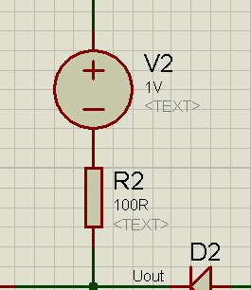

2) можна використати пряме включення джерела напруги в ланцюг і задати номінал напруги з негативним знаком:

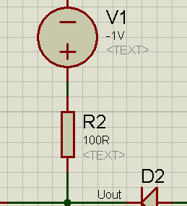

В обох випадках краще використовувати перші варіанти встановлення напруги зсуву так, як конструктивно в статично набраній схемі, якщо немає необхідності змінювати її при виконанні заданої задачі, завжди можна встановити джерело напруги в необхідній полярності і саме цим способом задати знак напруги зсуву.

**Детальний опис схеми (не програмний матеріал)**

Схема, наведена на рис. 1.3 складається з таких блоків:

1. 8-бітний АЦП, виконує перетворення напруги, знятої з аналогової частини схеми в позитивне 8-бітне число і передає його в порт A мікроконтролера, наприклад, числу 0 відповідає напруга VREF-В, числу 127 – 0 В, числу 255 – VREF + В. Напруга знімається з входу VIN АЦП;
2. 8-бітний ЦАП (ПКН), виконує перетворення позитивного 8-бітного числа, знятого з порту C мікроконтролера в напругу з діапазону VREF-В – VREF + В. Перетворена напруга знаходиться на виході VOUT мікросхеми ЦАП;
3. Мікроконтролер ATMega8515 архітектури AVR необхідний для управління мікросхемою ЦАП, знімання коду напруги з АЦП і передачі його через послідовний порт на комп'ютер, або інший пристрій;
4. Віртуальний термінал COM-порту - моделюючий примітив середовища моделювання Proteus, який відображає дані, прийняті з лінії TXD USART порту мікроконтролера на лінію RXD терміналу.

Примітка: У середовищі Proteus дві окремі точки з двох різних схем є з'єднаними, якщо вони належать лініям з'єднання з однаковими підписами. Так, наприклад, можна вважати, що аналогова схема в точці з підписом Uin з'єднана з відповідною точкою на цифровий схемою з тим же підписом Uin, так само і точка Uout на аналоговій схемі з'єднана з точкою Uout на цифровий схемі.

**Опис програми роботи мікроконтролера**

**(не програмний матеріал)**

Програма, приведена в лістингу 1, спочатку ініціалізує порти для правильної роботи схеми, а саме:

* Порт A ініціалізує як вхід, так як на нього буде подаватися код напруги, прийнятого з АЦП;
* Порт С ініціалізує як вихід, так як він буде задавати код для ЦАП;
* Нульову ніжку порту В ініціалізує як вихід, так як вона буде видавати синхроімпульси для запуску перетворень АЦП по переповненню таймера.

Далі слідує налаштування таймера для запуску синхроімпульсів АЦП. Потім програма ініціалізує USART порт мікроконтролера для передачі даних на швидкості 115200 біт / с.

Після цього виконується основний цикл роботи програми в якому інкрементується значення на порту C, тим самим задаючи напругу на ЦАП, при цьому на виході ЦАП утвориться сигнал типу «пила». На наступному кроці програма передає по порту USART значення напруги ЦАП і АЦП у форматі {Uin =% d, Uout =% d}.

*Лістинг 1 – Програма роботи мікроконтролера*

|  |
| --- |
| #include <mega8515.h> //Библиотека для работы с микроконтроллером ATMega8515  #include <stdio.h> //Библиотека для организации ввода\вывода по посл. порту  void main(void)  {  // Инициализация битов порта А как входов со значением 0  PORTA=0x00;  DDRA=0x00;  // Инициализация битов порта C как выходов со значением 0  PORTC=0x00;  DDRC=0xFF;  // Инициализация бита 0 порта B как выхода со значением 0  PORTB=0x00;  DDRB=0x01;  // Инициализация таймера\счетчика 0:  // Источник синхросигнала: внутренний  // Частота счета: 16 МГц  // Режим: CTC top=OCR0(переполнение счетчика при достижении OCR0)  // Выход таймера(ножка T0): инвертировать при переполнении  TCCR0=0x19;  TCNT0=0x00;  OCR0=0x00;  // Инициализация последовательного порта USART:  // Параметры протокола передачи: 8 Data, 1 Stop, No Parity  // Режим USART: Асинхронный  // Скорость передачи данных: 115200 бит/с  UCSRA=0x02;  UCSRB=0x08;  UCSRC=0x86;  UBRRH=0x00;  UBRRL=0x10;  // Основной цикл работы микроконтроллера  while (1)  {  PORTC++; // Инкремент порта C для задания напряжения ЦАП  printf("{Uin=%d, Uout=%d} ",PORTC,PINA); // Вывод кода ЦАП и АЦП  };  } |